INDICAÇÃO Nº 04810/2013

Sugere ao Poder Executivo Municipal colocação de iluminação na Academia ao Ar Livre e no Parque Flamboyant no Jardim Alfa.

Excelentíssimo Senhor Prefeito Municipal,

Nos termos do Art. 108 do Regimento Interno desta Casa de Leis, dirijo-me a Vossa Excelência para sugerir que, por intermédio do Setor competente, seja providenciada de iluminação na Academia ao Ar Livre e no Parque Flamboyant no Jardim Alfa .

Justificativa:

Conforme relatos dos moradores locais a Academia ao Ar Livre é muito frequentada pelos moradores locais e de outros bairros, principalmente no período noturno. E os mesmo solicitam iluminação para a prática de esportes.

Plenário “Dr. Tancredo Neves”, em 29 de agosto de 2.013.

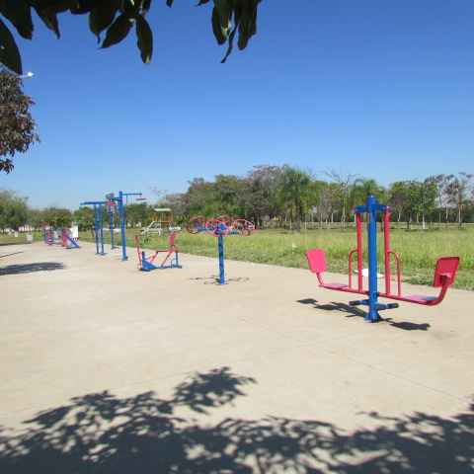

Celso Ávila

-vereador-

